ARRETE n° 1920 CM du 26 novembre 2015 fixant les tarifs des prestations
du service en charge de la biosécurité.
NOR : SDR1520566AC
(JOPF du 4 décembre 2015, n° 97, p. 13124)

Modifié par :

- Arrêté n° 455 CM du 11 avril 2017 ; JOPF du 18 avril 2017, n° 31, p. 4626

Le Président de la Polynésie française,

Vu la loi organique n° 2004-192 du 27 février 2004 modifiée portant statut d’autonomie de la Polynésie française, ensemble la loi n° 2004-193 du 27 février 2004 complétant le statut d’autonomie de la Polynésie française ;

Vu l’arrêté n° 676 PR du 16 septembre 2014 modifié portant nomination du vice-président et des ministres du gouvernement de la Polynésie française, et déterminant leurs fonctions ;

Vu la loi du pays n° 2013-12 du 6 mai 2013 réglementant aux fins de protection en matière de biosécurité, l’introduction, l’importation, l’exportation et le transport interinsulaire des organismes vivants et de leurs produits dérivés ;

Vu la délibération n° 94-159 AT du 22 décembre 1994 définissant les missions du service du développement rural ;

Vu l’arrêté n° 446 CM du 24 avril 1995 modifié portant organisation du service du développement rural ;

Vu l’arrêté n° 1519 CM du 5 novembre 2013 relatif à la composition et au fonctionnement du comité consultatif pour la biosécurité ;

Vu l’avis du comité consultatif pour la biosécurité en sa séance du 6 août 2015 ;

Le conseil des ministres en ayant délibéré dans sa séance du 18 novembre 2015,

Arrête :

Article 1er.— En application de l’article LP. 56 de la loi du pays n° 2013-12 du 6 mai 2013 les tarifs des prestations délivrées aux usagers sont fixés conformément aux annexes 1 et 2 du présent arrêté.

Art. 2.— Les prestations effectuées pour le service en charge de l’agriculture et de la biosécurité sont gratuites.

Art. 3.— Les tarifs indiqués en annexes 1 et 2 du présent arrêté sont applicables à compter du 1er janvier 2016.

Art. 4.— Les arrêtés n° 481 CM du 5 mai 1988 modifié fixant les droits sanitaires sur les animaux importés et l’arrêté n° 1892 CM du 28 février 2007 modifié fixant les tarifs des prestations de service du département de la protection des végétaux du service du développement rural sont abrogés à compter du 1er janvier 2016.

Art. 5.— Le présent arrêté sera publié au Journal officiel de la Polynésie française.

Fait à Papeete, le 26 novembre 2015.
Edouard FRITCH.

Annexe 1
Connexe à l’arrêté fixant les tarifs des prestations du service en charge de la biosécurité

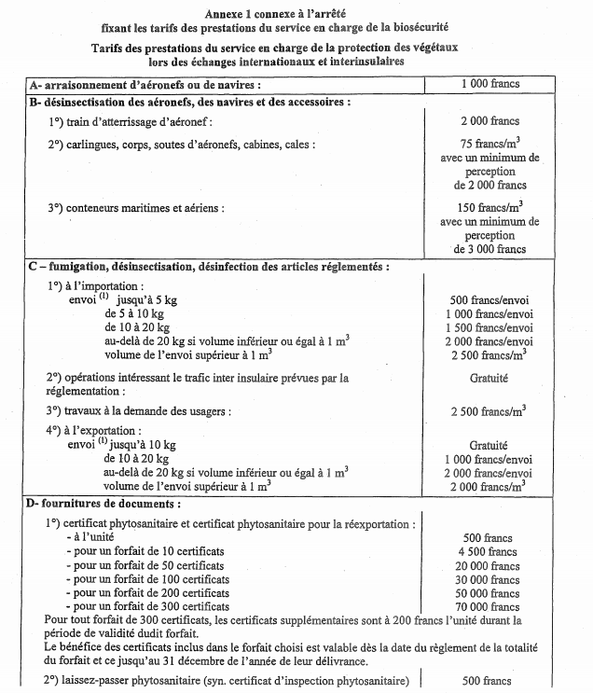

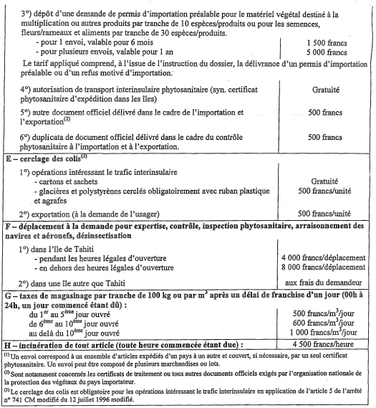

Annexe 2
connexe à l’arrêté fixant les tarifs des prestations du service en charge de la biosécurité
(remplacée, Ar n° 455 CM du 11/04/2017, article 1er)

